Задание №11
Вопрос 1. Что такое наследование в ООП? С какой целью программисты используют этот механизм?
Вопрос 2. Объясните разницу между понятиями «суперкласс» (родительский класс) и «подкласс» (дочерний класс). Приведите пример из реальной жизни, не связанный с программированием.
Вопрос 3. Какие модификаторы доступа позволяют подклассу наследовать переменные и методы суперкласса?
Вопрос 4. Внимательно изучите код классов Animal и Elephant из лекции.
- Какие поля и методы класса Animal будут доступны у объекта класса Elephant?
- Напишите код класса Lion (Лев), который также расширяет Animal. В конструкторе лев должен иметь тип "Lion", начальный уровень голода 5, а возраст и вес передаваться в параметрах.
Вопрос 5. Предположите, что у вас есть метод void feed(Animal animalToFeed), который принимает объект Animal и внутри себя вызывает метод animalToFeed.eat().
- Почему в этот метод можно передать объект Elephant, Lion или Tiger?
- Как называется это свойство ООП?
Вопрос 6. Что не так с этим объявлением класса?
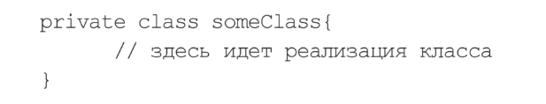
Вопрос 7. В лекции описаны два понятия: абстрактный класс и интерфейс.
- Заполните таблицу сравнения, основываясь на лекцию:
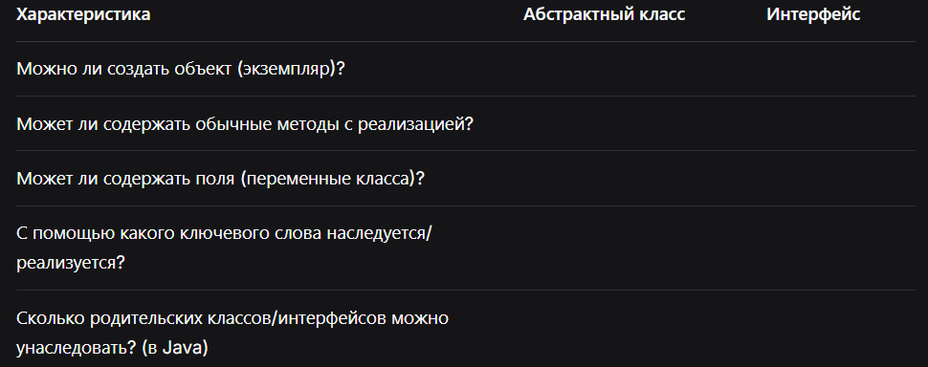
- В каком случае вы бы предпочли использовать интерфейс, а не абстрактный класс?

